ГУАП
КАФЕДРА № 42
ОТЧЕТ
ЗАЩИЩЕН С ОЦЕНКОЙ
ПРЕПОДАВАТЕЛЬ
канд. техн. наук, доцент |  |  |  |  | О. И. Красильникова
должность, уч. степень, звание |  |  | подпись, дата |  | инициалы, фамилия

ОТЧЕТ О ЛАБОРАТОРНОЙ РАБОТЕ № 8

МЕТОД КОНВЕРТАЦИИ, ОСНОВАННЫЙ НА РИСОВАНИИ КАРТЫ ГЛУБИНЫ

по курсу:

КОМПЬЮТЕРНАЯ ОБРАБОТКА ИЗОБРАЖЕНИЙ
РАБОТУ ВЫПОЛНИЛ
СТУДЕНТ гр. № | 4326 |  |  |  | Г. С. Томчук
 |  |  | подпись, дата |  | инициалы, фамилия

Санкт-Петербург 2025
- Цель работы
Цель работы: ознакомление с методом конвертации, основанным на рисовании карт глубины.
- Задание
В результате выполнения лабораторной работы необходимо для выбранного 2D-изображения изготовить стереоскопическое изображение с использованием предварительно разработанной для этого карты глубины. При выборе исходного изображения следует руководствоваться тем, чтобы представленная сцена включала в себя несколько объектов, расположенных на разных расстояниях от камеры.
При изготовлении масок рекомендуется пользоваться приложением MATLAB, графическим редактором GIMP или Photoshop, приложением DepthUnion. В MATLAB удобно использовать программу EDGE(I,'canny',THRESH,SIGMA).
Для изготовления стереоскопических изображений следует использовать специально созданное для этой цели приложение KONVERSION2.
В процессе работы следует провести исследование влияния параметров, которые регулируются в данном приложении, на полученный результат. В отчете представить соответствующие скриншоты и пояснения.
- Ход выполнения работы
Для создания анаглифного изображения с использованием метода конвертации путем рисования карты глубины был выбран кадр из к/ф «Курьер», представленный на рисунке 1.
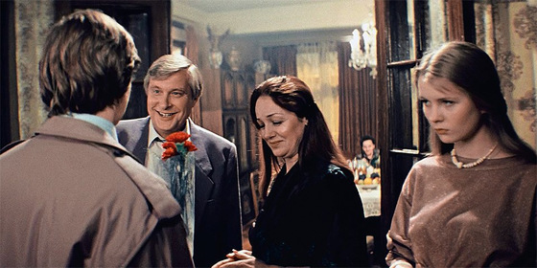
Рисунок 1 — Исходное изображение
Данная сцена содержит 5 уровней глубины: самый ближайший — молодой человек, стоящий спиной к камере, и самый дальний — задний фон, представляющий из себя комнатный проход.
С помощью программы Adobe Photoshop были выделены и отделены все объекты на изображении согласно их уровням глубины (рисунки 2–3).
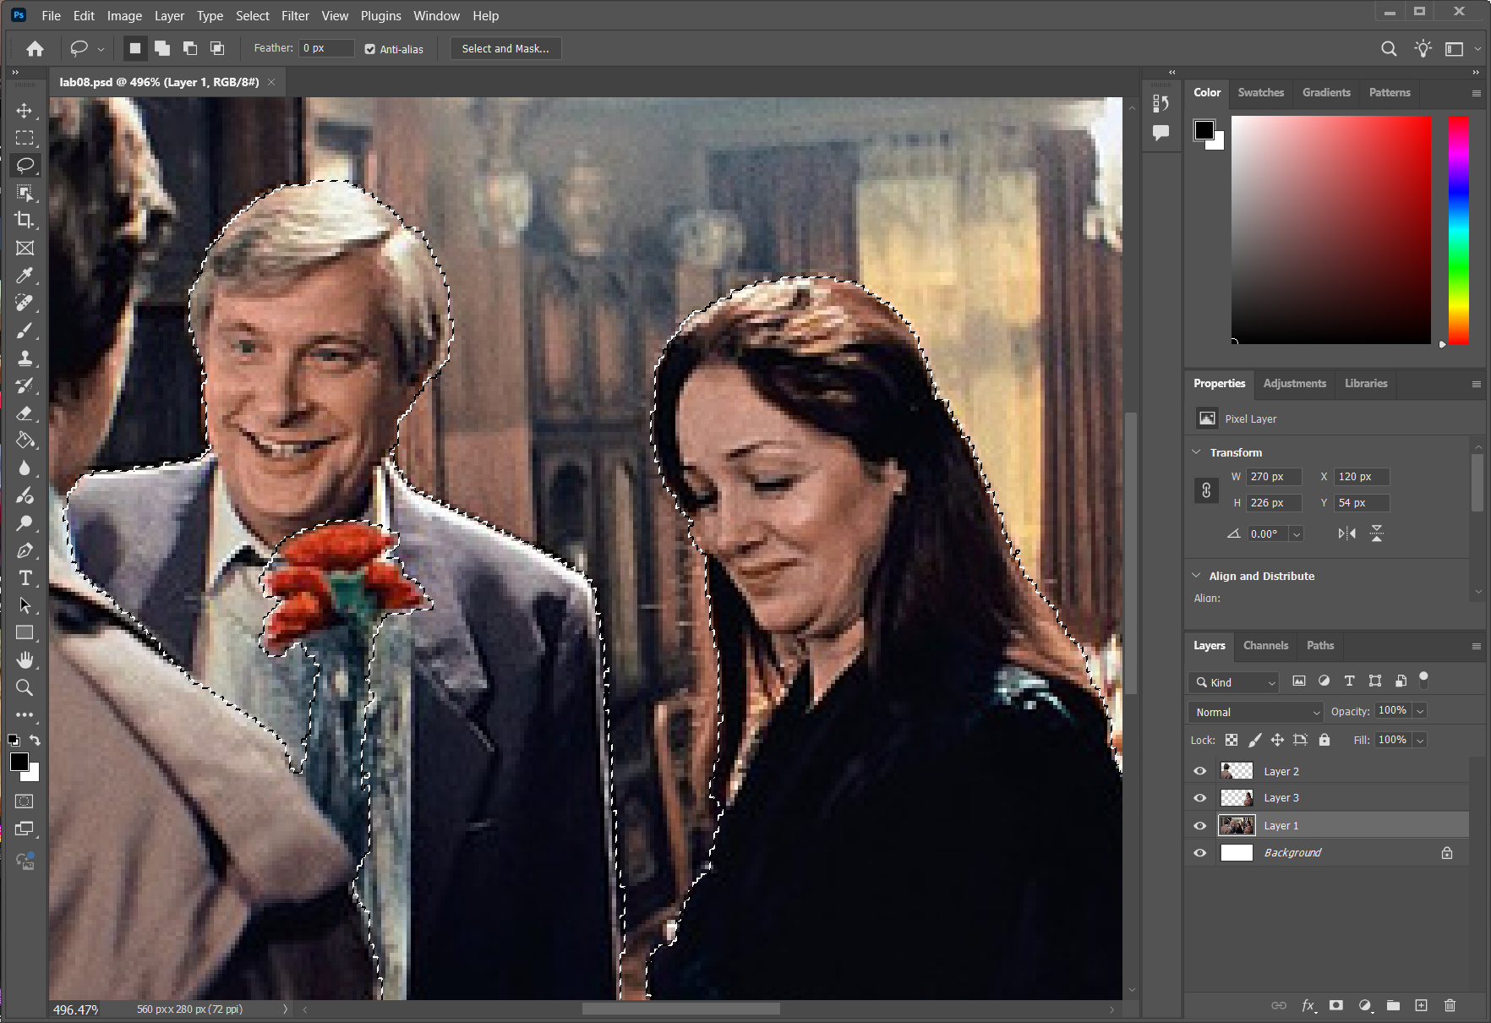
Рисунок 2 — Процесс выделения силуэтов людей на третьем уровне глубины

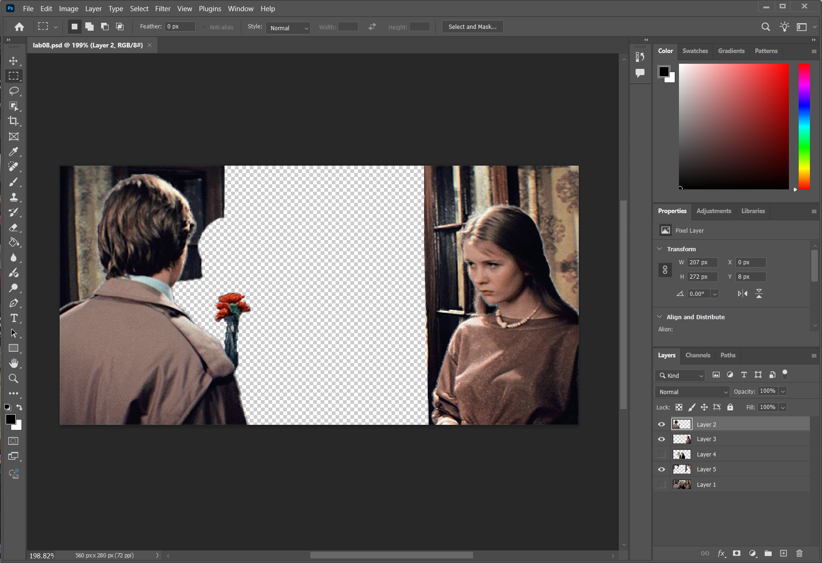
Рисунок 3 — Разделение объектов по слоям согласно уровням глубины
По завершении процесса выделения силуэтов, слои были залиты оттенками серого в соответствии со степенью удаленности от камеры: самый ближний силуэт был окрашен в белый, самый дальний — в черный, а все слои между — в серые оттенки.
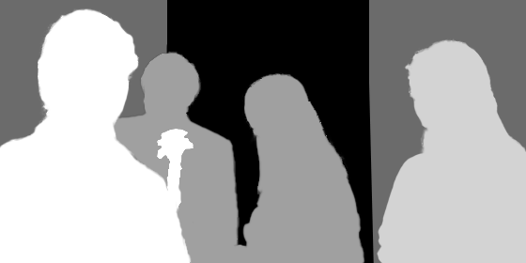
Рисунок 4 — Полученная карта глубины
Далее было необходимо, воспользовавшись программой «KONVERSION2», конвертировать исходное изображение в анаглифное с применением имеющейся карты глубины. Были подобраны несколько наборов параметров для исследования их влияния на результат (рисунок 5).
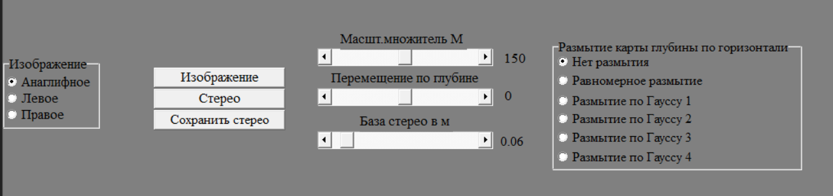
Рисунок 5 — Параметры конвертации по умолчанию
Сперва было получено изображение по параметрам: масштабный множитель М = 150, перемещение по глубине = 0, база стерео = 0.06 м, нет размытия (рисунок 6). Изображение получило стереоскопический эффект, однако с помощью регуляции параметров определенно можно было добиться более удовлетворяющего результата.
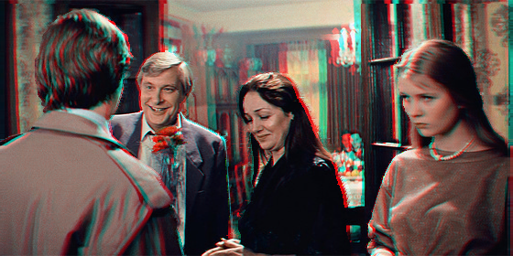
Рисунок 6 — Результат № 1
Затем параметры были изменены: масштабный множитель М = 110, перемещение по глубине = 10, база стерео = 0.07 м, равномерное размытие карты глубины по горизонтали (рисунок 7). Уменьшение масштабного множителя привело к менее заметной разнице в глубине между силуэтами, положительное перемещение по глубине переместило ближайший уровень глубины за экранное пространство, а увеличение базы стерео незначительно повлияло на восприятие объемности изображения.
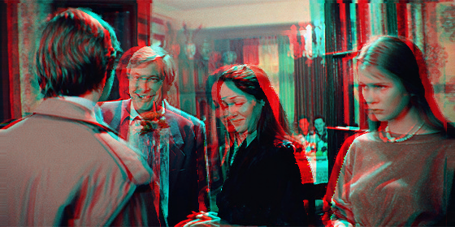
Рисунок 7 — Результат № 2
Наконец, были подобраны оптимальные параметры: масштабный множитель М = 230, перемещение по глубине = -10, база стерео = 0.06 м, размытие карты глубины по горизонтали по Гауссу 2 (рисунок 8). Изображение с такими параметрами получилось наиболее качественным и реалистичным: высокий масштабный множитель увеличил разницу в глубине между слоями, отрицательное перемещение по глубине приблизило ближайший силуэт к зрителю в зальном пространстве, а размытие карты глубины по горизонтали по Гауссу 2 сгладило грубые границы карты глубины.
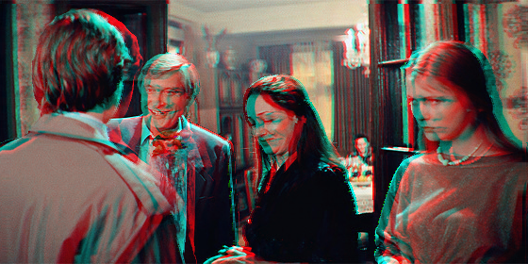
Рисунок 8 — Финальное изображение
Получившиеся изображения были загружены на «Яндекс Диск», чтобы можно было оценить стереоскопический эффект без искажений и помех на изображении, вызванных сжатием: https://disk.yandex.com/d/g7bNLjxCPo4ZlA.
- Выводы
В ходе выполнения лабораторной работы был изучен метод конвертации двумерных изображений в стереоскопические, основанный на использовании предварительно разработанной карты глубины. Были получены практические навыки анализа сцены и ручного задания глубинных соотношений между объектами изображения.
Для выбранного 2D-изображения была построена карта глубины путём разбиения сцены на несколько уровней удалённости от камеры и их кодирования оттенками серого. Установлено, что корректность и детализация карты глубины оказывают решающее влияние на качество итогового стереоскопического изображения, а грубые или резкие границы между слоями могут приводить к визуальным искажениям.
С использованием программного приложения «KONVERSION2» было выполнено преобразование исходного изображения в анаглифное стереоскопическое изображение. В процессе работы было проведено исследование влияния параметров конвертации на визуальное восприятие глубины. Показано, что масштабный множитель определяет выраженность разницы глубины между объектами, параметр перемещения по глубине задаёт положение сцены относительно плоскости экрана, а база стерео влияет на общую интенсивность стереоскопического эффекта.
Отдельно было установлено, что применение размытия карты глубины по горизонтали позволяет сгладить резкие переходы между уровнями глубины и повысить визуальную реалистичность изображения, снижая артефакты, возникающие на границах объектов.
В результате подбора оптимальных параметров конвертации было получено стереоскопическое изображение с выраженным и комфортным для восприятия эффектом глубины. Таким образом, цель лабораторной работы была достигнута, а поставленные задачи успешно выполнены.

